

**Misión**



**Visión**



**Tu opinión nos interesa**

Puedes contactar con nosotros para enviar tus quejas, sugerencias, comentarios o felicitaciones a través de diversas vías:

* Email:
* Teléfono:





**Dónde estamos**

|  |  |
| --- | --- |
| **Badajoz** | **Cáceres** |
|  |  |
| **Atención al público**: | |
| Acceso en transporte público | |

**[LOGO Servicio/Unidad]**

**[SERVICIO / UNIDAD]**

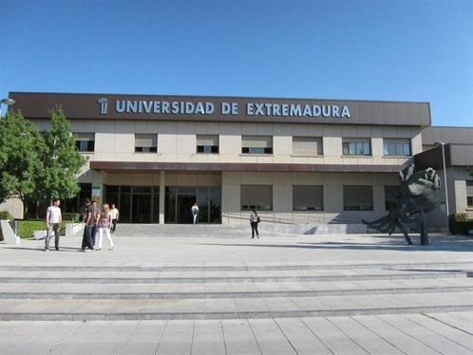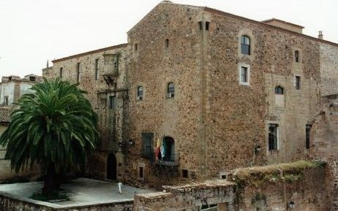

**Carta de Servicios**

**Edición 20xx**





**Servicios**





**Nuestros compromisos**

-

-

-

-

-

-

-

